**附件1：收看直播操作方法**

**一、手机端**

1. 手机或平板电脑扫描下方二维码或应用商店搜索“青书学堂”；



1. 登陆青书学堂APP，若遗忘密码，可以通过手机号码找回或联系所在教学点老师进行密码重置；
2. 登陆后点击右上角“切换”切换到第5学期，找到“毕业论文”该门课程，点击进入，直播开始后即可点击进入“直播录播”模块，观看直播画面。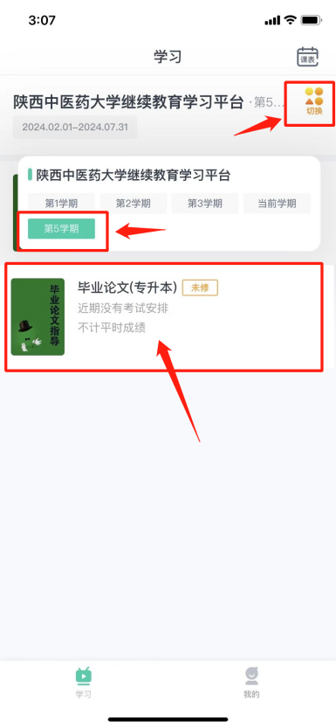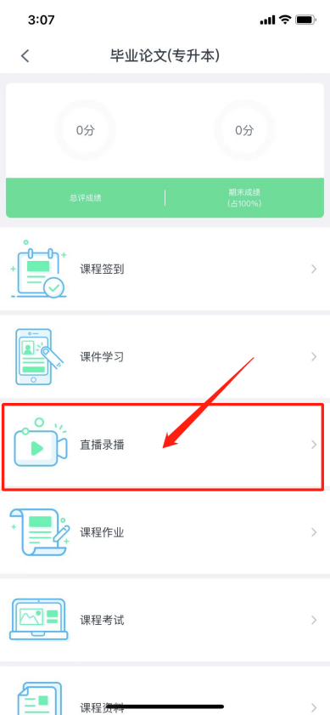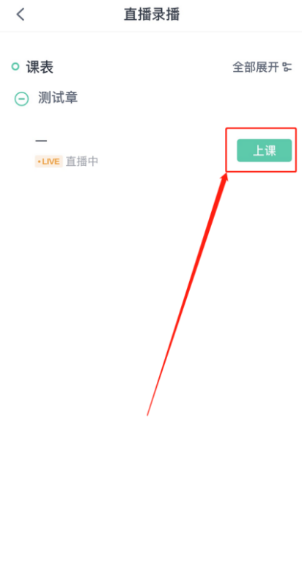

**二、电脑端**

1.登陆陕西中医药大学青书学习平台：

<https://degree.qingshuxuetang.com/sntcm/Home>或百度“青书学堂”后，点击“官网”进入；

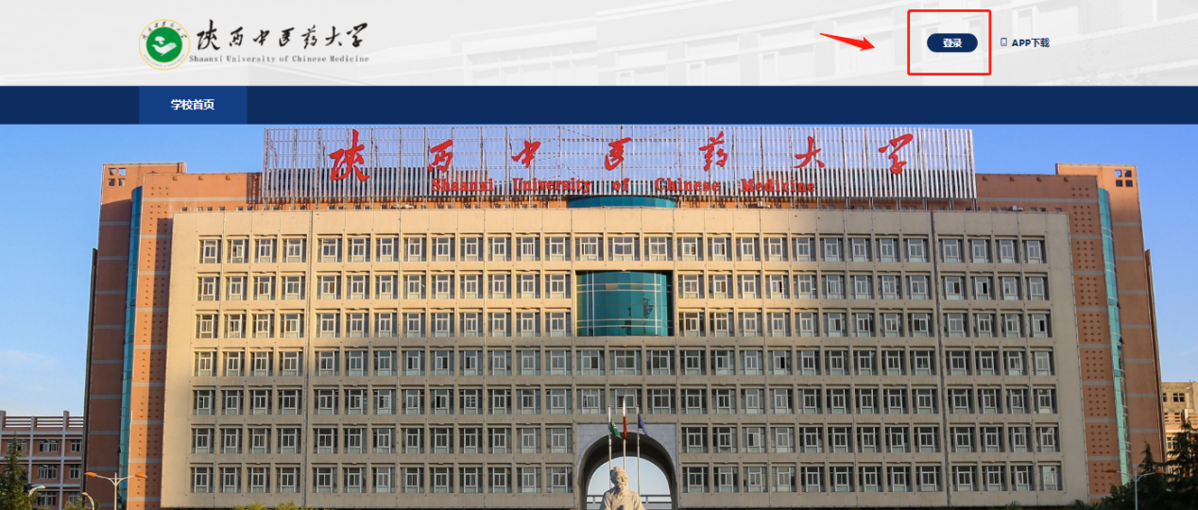

2.学生账号密码及登陆方式同移动端；

3.登陆后，点击课程学习模块，切换到“所有课程”-“第5学期”点击“毕业论文”课程；

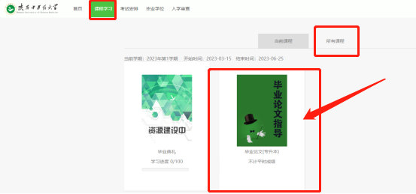

4.直播开始后点击“直播录播”，点击底下直播中字样进入直播画面。

